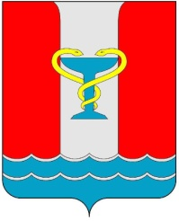
ПОСТАНОВЛЕНИЕ
АДМИНИСТРАЦИИ
ПОСЕЛКА ВОЛЬГИНСКИЙ
Петушинского района
Владимирской области
от 07.10.2021 № 399 .
«Об администрировании доходов бюджета муниципального образования «Поселок Вольгинский
на 2021 год
В соответствии с п. 2 ст. 20 Бюджетного кодекса Российской Федерации и в целях правильности применения бюджетной классификации Российской Федерации органами местного самоуправления
П о с т а н о в л я ю:
1. Закрепить полномочия главного администратора доходов бюджета за Муниципальным казенным учреждением «Администрация поселка Вольгинский Петушинского района Владимирской области » по следующему коду бюджетной классификации доходов бюджета:
903 1 16 07090 13 0000 140 Иные штрафы, неустойки, пени, уплаченные в соответствии с законом или договором в случае неисполнения или ненадлежащего исполнения обязательств перед муниципальным органом, (муниципальным казенным учреждением) внутригородского муниципального образования города федерального значения.
2. Финансовому отделу довести постановление администрации поселка Вольгинский до Управления федерального казначейства по Владимирской области.
3. Контроль за исполнением настоящего постановления возложить на заместителя главы по финансово-экономическим вопросам.
4. Настоящее постановление вступает в силу с 07.10.2021 г. и подлежит опубликованию в средствах массовой информации.

И.о. главы администрации  Поселка Вольгинский |  | Д.М.Александров

